**PR Delete**

**Use Case**

**修订历史**

| **章节号** | **章节名称** | **变更原因** | **变更内容描述** | **变更日期** | **版本** |
| --- | --- | --- | --- | --- | --- |
| All | All | Initial draft | All | 2011-9-21 | 0.01_a |
| 1.1、1.2 |  | 改进 | 调整界面，补充后台操作 | 2012-1-21 | 0.01_a |
| 1.1 |  | UC Bug | 补充PR料的判别条件，补充输入焦点设置操作 | 2012-3-2 | 0.01_a |
|  |  |  |  |  |  |
|  |  |  |  |  |  |
|  |  |  |  |  |  |

**目录**

0 前言 4

0.1 Introduction 4

0.2 References 4

1 Use Cases 4

1.1 UC-PAK-PR Delete 4

1.2 UI 5

2 Appendix 5

# 前言

## Introduction

本文档用于定义[PAK Delete PR] 部分的业务需求，作为规格设计与程序设计的依据；读者为HP MES 项目的用户，设计人员，开发人员和质检人员。

## References

# Use Cases

相关DB Table：

1）Product_Part

## UC-PAK-PR Delete

* 功能及目标

在

* 前置条件
* 后置条件
* 活动图
* 过程描述

|  |  |
| --- | --- |
| 操作人员 | 系统 |
|  | 1.初始化界面，输入焦点置于PR SN输入框 |
| 2.输入PR SN |  |
|  | 3.取得所输入PR SN（条件：Product_Part.BomNodeType=’PS’ and Product_Part.PartSn=@prsn）绑定的Product的ID（Product_Part.ProductID）及其SN（Product.CustSN）和所属Model（Product.Model），也取得PR SN的PartNo |
|  | 4.显示取得的Product ID及其SN，输入焦点置于Product SN输入框 |
| 5.输入Product SN |  |
|  | 6.确认所输入的Product SN和取得的Product SN相同 |
|  | 7.确认Product尚未出货 |
|  | 8.删除Product_Part表中相关记录，记ProductLog，提示用户删除成功 |
|  | 9. 清空所输入PR SN和Product SN，输入焦点置于PR SN输入框 |
|  |  |

* 业务规则

|  |  |
| --- | --- |
| Function | Rule |
| 3. 取得所输入PR SN绑定的Product ID及其SN | 异常：  在Product_Part表中未找到PartSn栏位等于所输数据的记录，则警示用户“输入的数据无效” ，不允许执行Delete操作，清空所输入PR SN，终止本用例 |
| 6.确认所输入的Product SN和取得的Product SN相同 | 异常：  二者不同，则警示用户“Product SN與PR SN不匹配！”，清空所输入PR SN和Product SN，输入焦点置于PR SN输入框，终止本用例 |
| 7.确认Product尚未出货 | ProductStatus.Station <> ‘99’  异常：  若Station=‘99’，则提示用户“该机器已出货！”，清空所输入PR SN和Product SN，输入焦点置于PR SN输入框，终止本用例 |
| 8.删除Product_Part表中相关记录，记ProductLog | Delete Product_Part where ProductID=@prodId and PartNo=@partno  Insert ProductLog values (@prodId, @model, @prsn, 1, ‘PS’,@user, getdate()) |
|  |  |

## UI

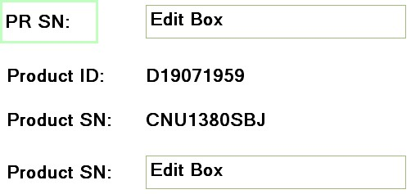

# Appendix